Introdução ao Desenvolvimento Web

Neste trabalho de Introdução ao Desenvolvimento Web decidi fazer um site de um artista do qual gosto, “The White Buffalo”.

Este Site é um Site que funciona praticamente apenas em HTML tendo usado como editores de código, o Visual Studio Code e o Sublime.

O site começa com a página inicial, composta por elementos de inserção de imagem como o <style> </style>, antecipado por comandos como <meta>, <title> e claro, o início do nosso documento em Html, o comando <!DOCTYPE html>.

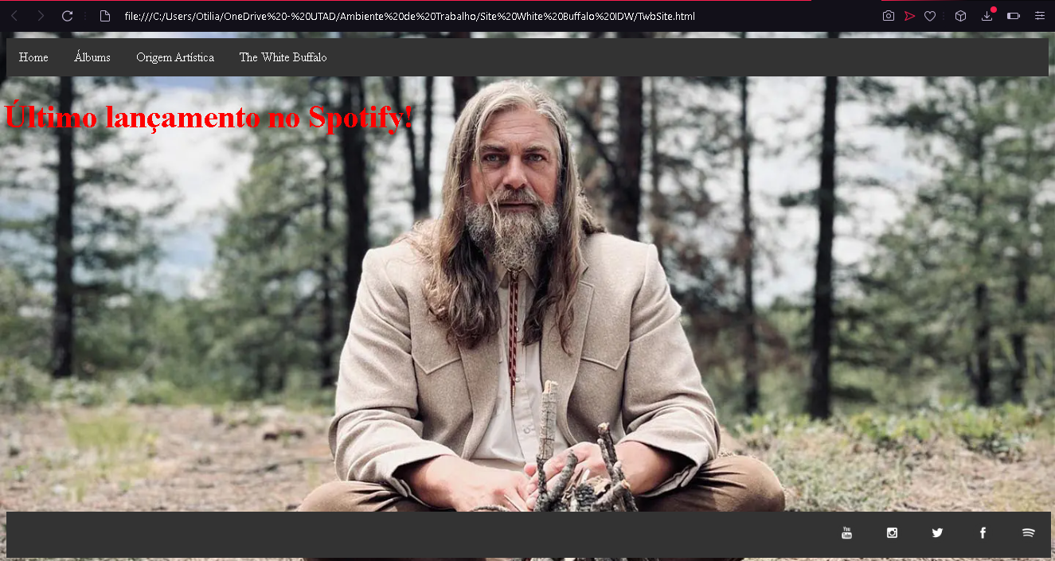

Depois, como se pode verificar na imagem, utilizando comandos como o <style>,<ul> e em diante, consegui criar uma barra de pesquisas e simultaneamente uma aba no fundo da página com as redes sociais do artista em questão, colocando também o seu ícone no cimo da página de navegação.

Mais uma vez, a lista criada para a barra de tarefas, permite-nos ir para os documentos criados para o resto da página, como a página de Álbuns, Origem e Membros da Banda.

Na Página de Álbuns, usei duas fontes diferentes para alterar o tipo de letra.

Utilizando os comandos <table>, <td> , <th> e <margin>(juntamente com o <style> já acima mencionado) consegui definir os atributos das minhas tabelas e dentro das tabelas, coloquei os álbuns com as designadas hiperligações para o seu conteúdo.

Repetindo assim o comando mencionado acima diversas vezes com diferentes valores, consegui alterar a disposição de todos os Álbuns, de modo a coloca-los de forma ordenada e simétrica, colocando 3 Álbuns por linha.

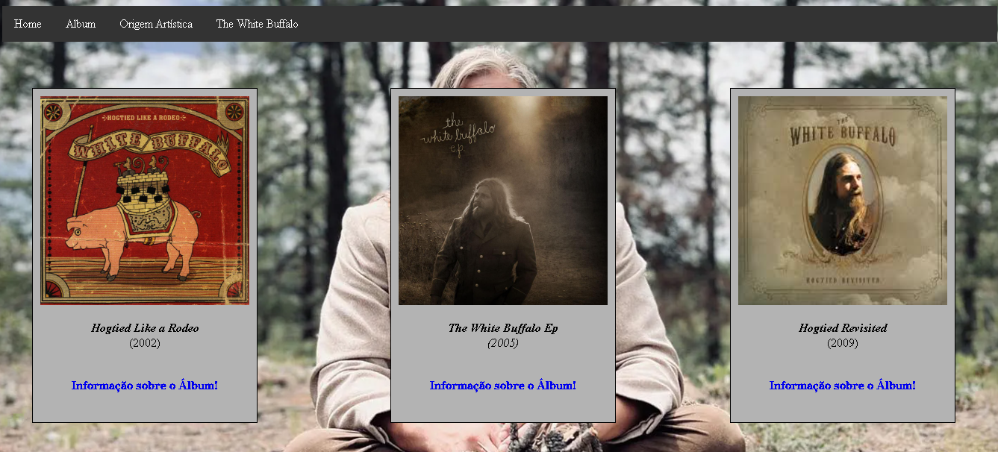

Acedendo às hiperligações nas tabelas, seremos redirecionados para uma nova página, a página individual de cada álbum com o seu respetivo conteúdo.

Com a utilização das listas ordenadas(<ol>), consegui colocar as músicas dos álbuns de forma ordenada e ainda colocar link na música mais conhecida de cada álbum.



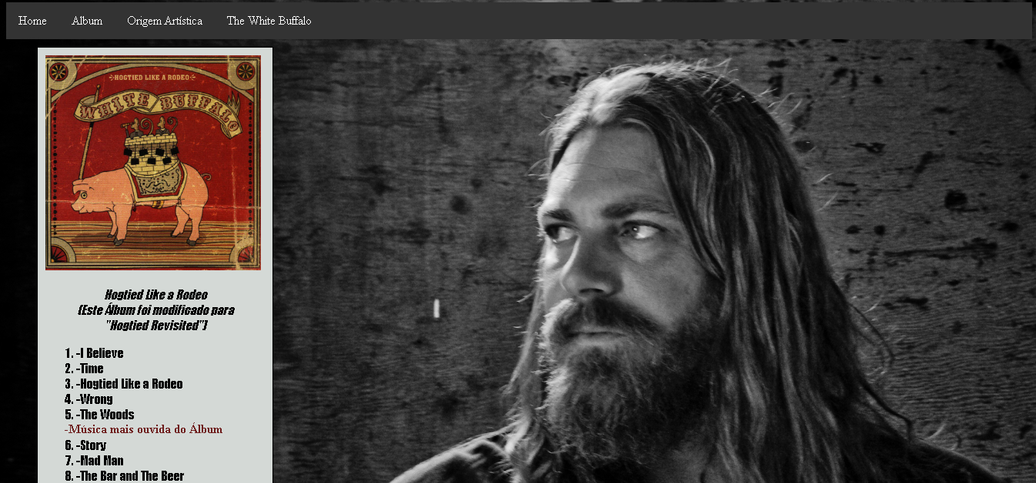

Decidi também colocar uma imagem diferente da anterior.

Na capa de cada álbum está um link direcionável para o próprio álbum no spotify ou para a página do álbum correspondente, devido a atualizações do artista.

Na terceira e penúltima página do artista, temos acesso à sua origem de forma resumida e direta, coma utilização do comando <p>, definindo a sua fonte, tamanho e cor através do famoso<style> e ainda com os comandos <i> que adiciona o efeito itálico e o <strong> que é o famoso “negrito”.

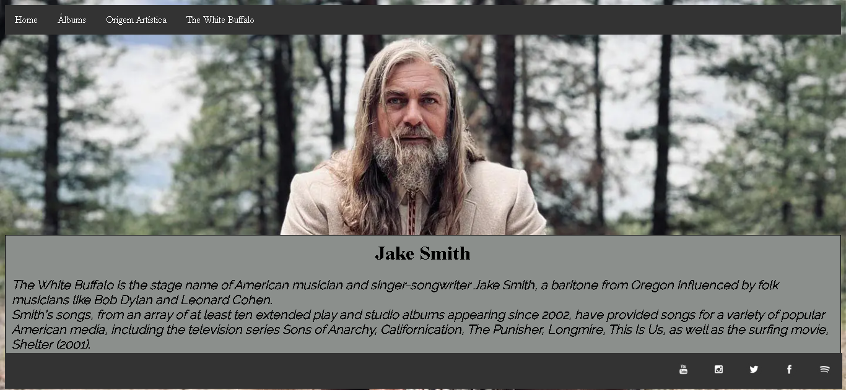

Por fim, decidi finalizar o site com uma tabela que demonstra quem compõe de certo modo a “banda” “The White Buffalo”, bem como o ano dos seus nascimentos e suas respetivas funções na “Banda”, bem como um redirecionável automático que ao fim de 10 segundos nos projeta para o “last.fm” um site que agrupa várias músicas de vários artistas e conta um bocado dos mesmos.

Esta última parte foi possível utilizando o comando <meta>

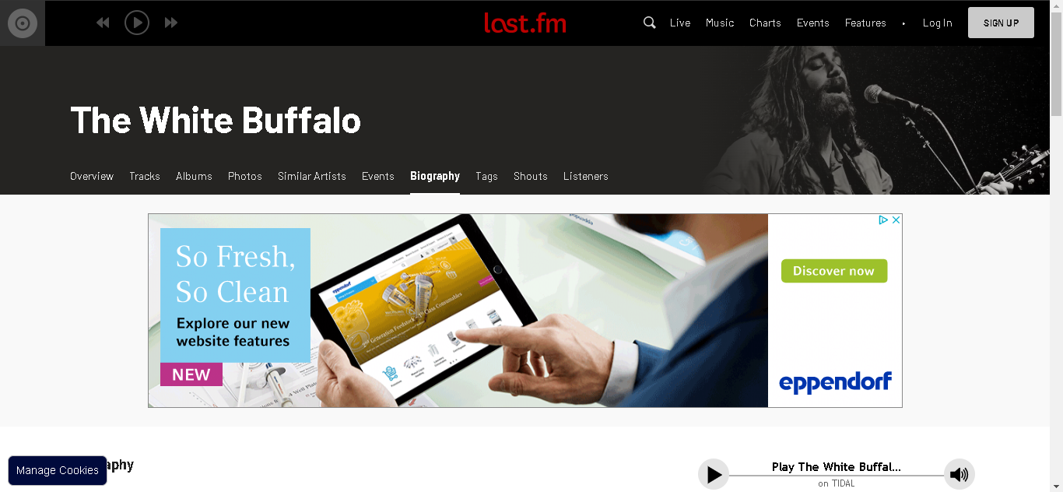

E está assim finalizado o meu site utilizando maioritariamente HTML.

Al78470-Miguel Costa.